

**陕 西 省 图 书 馆 学 会**

**工 作 通 讯**

**GONG ZUO TONG XUN**

**2023年第3期（总第95期）**

**（图书馆+社区）**

内部交流 2023年06月

**☆陕西☆**

**陕西省图书馆高新馆区 ：跟着绘本一起进入欢乐童话世界**

4月15日（周六）上午，在4·23世界读书日到来之际，陕图高新馆区与西安市高新区唐沣社区联合举办“书香浸润心田 阅读伴我成长”亲子阅读活动，80多位小读者及家长参加了活动。

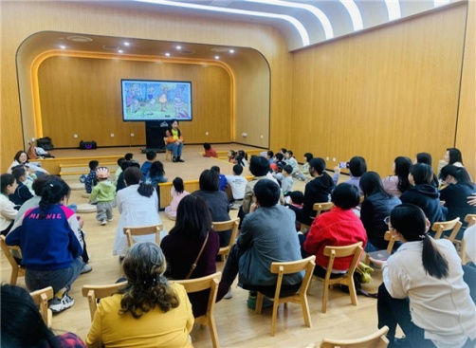绘本《疯狂妈妈国》讲述了疲惫的妈妈在浴缸里打了个盹儿，发现自己竟穿越时空，来到“疯狂妈妈国”的小岛上，她被推举为疯狂妈妈国的女王，开始了一场狂欢派对……当狂欢过后，妈妈突然意识到，最爱的家人陪伴的重要性。老师声情并茂，用变幻不同的声线，抑扬顿挫的声音设置悬念，与小朋友互动。

另一本绘本故事由外籍老师分享，“Role Play”激发了孩子们对故事的兴趣，同时学习了一些动物的英文单词。

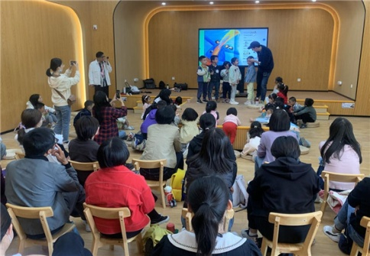　陕西省图书馆高新馆区欢迎各社区与图书馆合作，打造书香社会系列活动，助力全民阅读，引导小读者了解图书馆、感受多元化的图书分享方式，让青少年及家长身临其境感受阅读的魅力

**咸阳图书馆“4.23世界读书日”暨“公共图书馆服务**

**宣传周”流动服务进社区**

“ 滋养民族心灵 培育文化自信”。伴着4.23世界读书日暨咸阳市首届全民阅读文化节，公共图书馆服务宣传周的脚步，2023年4月26日上午，咸阳图书馆走进华星社区开展阅读推广活动。

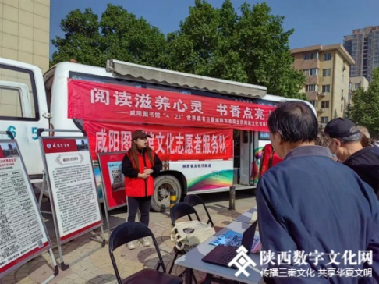活动现场，图书馆流动服务车满载内容涉及政治经济、人文历史、文学艺术、科学技术、益智励志、医药保健等2000多册图书，开进华星社区广场，为社区群众提供家门口的免费阅读服务，让“书香”流动起来。

图书馆文化志愿者热情地向社区群众现场开展图书借还、办证咨询、电子资源阅读指导等服务工作，引导手机用户线上浏览海量书籍，答疑图书借阅相关疑问，并为阅读爱好者们赠送书籍。

“流动图书车”是推进社区文化建设的一个创新方式，足不出“区”，便能享受到快捷、周到的阅读服务。把图书馆的“开门借书”变为“上门送书”，这种创新举措受到了社区群众的广泛好评。咸阳图书馆将坚持“走出去、请进来”思路，以群众需求为出发点，不断创新服务方式、延伸服务内容、扩大服务领域,充分利用流动服务车进社区、进军营、进企业、进学校、进广场、进机关、进乡村开展读书活动，丰富群众文化生活，为加快建设现代化“西部名市 丝路名都”贡献图书馆力量。

**文化赋能、助力“幸福型”社区创建——凤翔区图书馆为**

**东关社区新都市花园小区开展流动送书活动**

为认真贯彻落实区委、区政府《关于深化党建引领推进基层治理建设“四型”社区的实施意见》《2023年宝鸡市凤翔区幸福型社区建设实施计划》通知精神、区文旅局“四型”社区创建工作提出特色文化进社区具体要求，2023年5月，凤翔区图书馆走进东关社区新都市花园小区开展送书活动。

​区图书馆工作人员针对小区居民不同年龄层次，精选了红色、文学、历史、少儿、养生保健等方面的书籍200册进行流动图书配送，并将东关社区新都市花园小区确定为凤翔区图书馆流动图书阅览点。工作人员现场对配送图书进行整理上架，对图书室管理员进行图书借阅、阅览、阅读活动开展等方面业务指导。

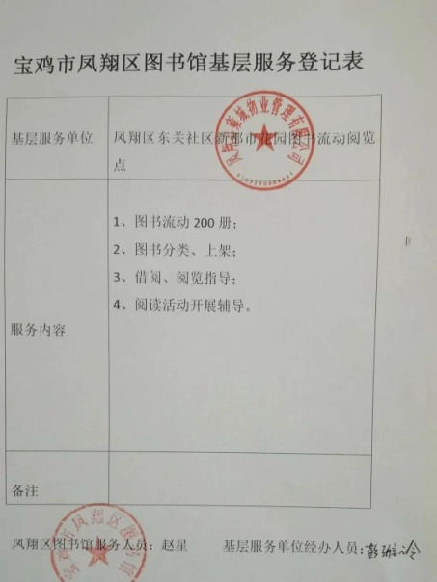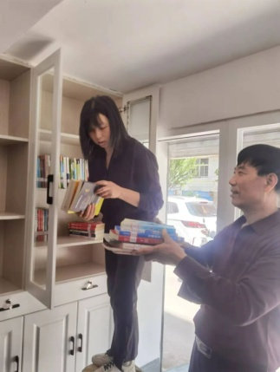东关社区新都市花园小区有民居3500多人、小区管理规范，2022年底小区内建成红色党群服务点，内设图书阅览室，为居民征订报刊10余种，图书百余册，阅读氛围浓厚，此次区图书馆图书流动服务解决了小区图书室图书匮乏的问题，小区周边居民也可到此点进行图书借阅、阅览，让广大居民切实感受到“文化生活开心”的幸福型社区生活，为进一步推动东关社区“四型”社区创建提供文化支持。同时也是我馆落实区委、区政府“三个年”活动的具体行动。

**流动图书车进社区 搬迁群众沐浴书香**

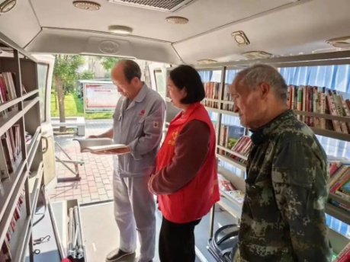为丰富社区居民的精神文化生活，营造全民阅读的良好氛围。2023年5月11日，华州区图书馆联合杏林镇分馆在新民社区开展“大地欢歌”图书流动服务车进基层惠民活动，一辆载有1600余册图书的流动图书车缓缓开进社区广场，居民在家门口享受到阅读的乐趣和知识的魅力，大受群众欢迎。

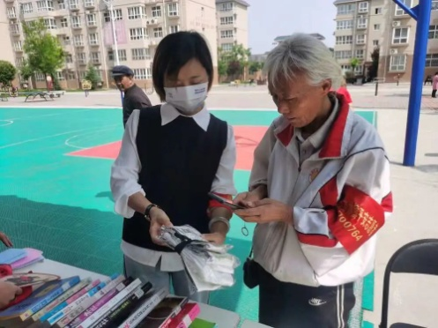图书流动服务车内包含少儿类、文学类、医药卫生类、文化教育类、养生保健类、历史类等多种类型图书，工作人员将图书进行分类、上架，方便居民阅读。活动现场，居民们在工作人员的组织下，有序登上图书车或在车外的阅览桌旁，挑选、翻阅自己喜欢的图书，脸上洋溢着幸福的笑容，享受阅读带来的乐趣。

同时，开展“扫码有礼”活动。工作人员主动向居民们介绍活动的参与方法，指导大家关注图书馆微信公众号免费获取可使用的有声听书、电子书等多形式的海量数字资源，并耐心解答居民们提出的各类问题，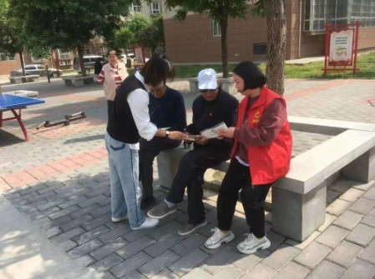车内外呈现出一幅书香弥漫的场景。

图书流动服务是区图书馆盘活文化资源，开展延伸服务，打通公共文化服务“最后一公里”的具体举措。下一步，“流动服务车”将去往更多的乡村和社区，将更多优秀文化资源输送到全区基层各个角落，助推美丽乡村建设和华州公共文化高质量发展，让文化惠民惠及更多基层人民群众。

**☆山东☆**

**泰安市图书馆“文化惠民 书香润心”服务社区活动走进嘉德社区**

为迎接第28个世界读书日的到来，更好促进全民阅读，建设书香泰安，培养好读书、读好书、善读书的良好风尚，2023年4月19日上午，泰安市图书馆走进嘉德社区，开展“文化惠民 书香润心”服务社区系列活动。

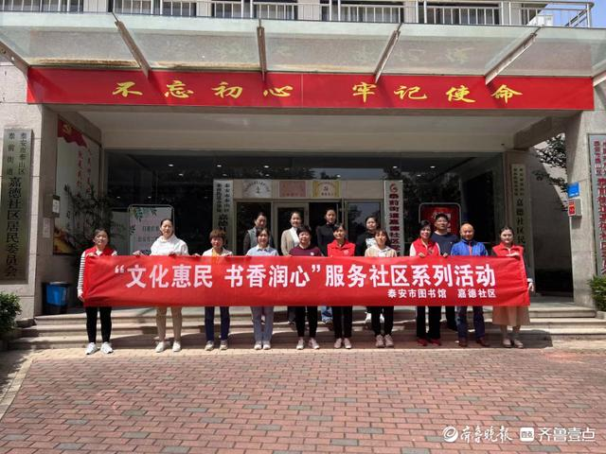活动现场，市图书馆工作人员为大家介绍了图书馆的基本情况，主要包括图书馆的馆藏信息、服务功能以及特色品牌项目，以数字化、网络化、现代化的新面貌吸引大家走进图书馆。

此次活动精心策划了“数字资源进社区”、“志愿服务进社区”、“文创产品进社区”等内容，通过手机投屏的方式详细展示了泰安市图书馆各类数字资源的使用方法，并现场为大家答疑解惑，专业的讲解、贴心的服务受到社区群众的一致好评。

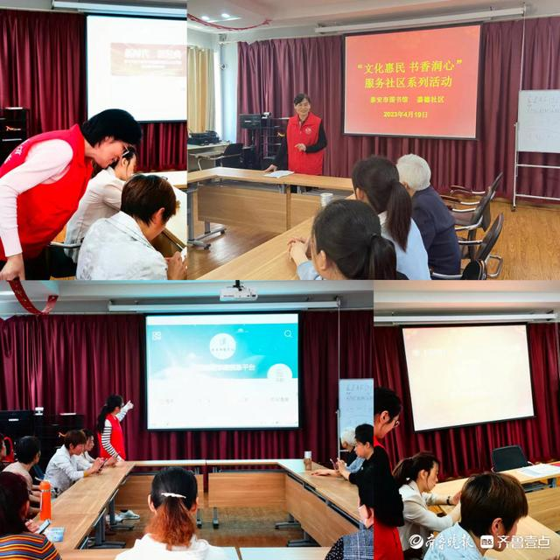下一步，市图书馆将继续以社区需求为契合点，坚持开门办馆，品牌兴馆、科技强馆、服务立馆，持续擦亮“文化惠民 书香润心”服务社区系列活动品牌，不断强化服务意识、提高服务本领，为书香泰安建设贡献新的力量。

新闻线索报料通道：应用市场下载“齐鲁壹点”APP，或搜索微信小程序“齐鲁壹点”，全省600位记者在线等你来报料！

**☆甘肃☆**

**甘州区图书馆走进南街街道泰安社区开展全民阅读推广活动**

陇韵书香，全民阅读。为进一步激发全民阅读热情，大力推进“书香陇原”文化品牌建设和“书香甘州”建设步伐，2023年4月20日上午，甘州区图书馆与南街街道泰安社区联合开展“共沐书香·悦读阅美”“4·23”世界读书日暨公共图书馆服务宣传周全民阅读推广活动。

文化阵地，共沐书香。活动中，图书馆负责人向社区居民详细介绍了图书馆的发展历史、馆藏资源分布情况及阅读功能，并希望广大居民能走进图书馆，置身书海，通过阅读提高自身素养和全民文化自信。

品读经典，传承文化。活动中，张掖市忠孝文化研习会会长品读分享了《习近平七年知青岁月》的经典篇目；图书馆老师和社区工作人员的诗歌朗诵《中华颂》《相信未来》把活动现场推向了高潮；好书推荐《红岩》再现了革命战争年代的英雄故事，大家深受感染，踊跃谈论了自己的读书感想；甘州区图书馆还为泰安社区赠送了期刊。活动现场气氛活跃，深受社区居民的好评。

书香社区，共创未来。此次图书馆进社区开展全民阅读推广活动，旨在积极引导广大居民把读书作为一种自觉行动和良好习惯，全民参与，共同营造“好书大家读，大家读好书”的良好的阅读氛围，为大力培育文化自信、推进创建全国文明城市、助力“书香陇原”和“书香甘州”建设贡献力量。（李海玉）

**☆河南☆**

|  |
| --- |
| **义马市图书馆开展“阅读惠民 文化暖心 书香进社区”活动** |
| |  |  |  | | --- | --- | --- | |  |  |  | |

|  |
| --- |
| 为更好满足广大群众的精神文化需求，提升图书馆公共文化服务水平，大力推进全民阅读，2023年4月27日上午，义马市图书馆走进千秋社区开展“阅读惠民 文化暖心”全民阅读推广活动进社区，为社区群众开展流动图书阅读服务活动，让居民乐享便民文化服务。  活动现场，图书馆工作人员向来往的社区居民介绍了图书馆馆藏资源和公益文化活动，并精心准备了党史、文学、历史、少儿绘本、期刊等各类书籍300余册，供不同人群阅读。引导社区居民充分利用社区图书室的文化环境,形成浓郁的人文与学习氛围，切实满足社区居民的业余文化生活，提升全民阅读能力。活动受到社区干部职工、居民群众的热烈欢迎与一致好评。  此次阅读推广进社区活动，旨在充分发挥图书馆作为阅读推广、社会教育、文化传播主力军的作用。今后，图书馆将走进更多社区，为社区图书室提供更多更好的上门服务，协助图书室管理员进行图书分类、上架工作及图书室管理的业务辅导，引领更多的居民爱书、读书、品书，接受书香的熏陶。 |

**☆湖南☆**

**湖南浏阳：图书馆开进社区 居民共享阅读好时光**

2023年4月20日，长沙市图书馆长兴分馆内，市民正在享受亲子阅读时光。彭红霞 摄

灯光明亮，岁月静好，手指摩挲着书页，传出“沙沙”的声响……居民或倚着书柜，或坐在桌边，或窝于沙发上，沉浸在阅读中。今年3月，位于浏阳市关口街道长兴社区的长沙市图书馆长兴分馆开馆，让居民在家门口享受到优质的文化资源。

“2006年，社区为了服务居民，在居委会开设了一间农家书屋。”长兴分馆负责人张代坤表示，只是因为条件有限，这间农家书屋仅止于在楼道间安装了一线书柜。去年，好消息传来，长兴社区成功申请建设长沙市图书馆分馆，农家书屋“蝶变”成宽敞精美的图书馆。

4月20日，长沙市图书馆长兴分馆内，市民正在享受亲子阅读时光。彭红霞 摄

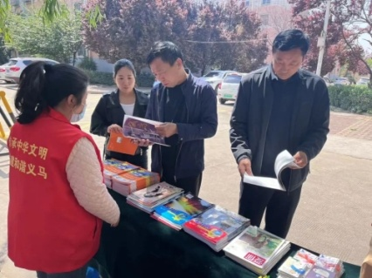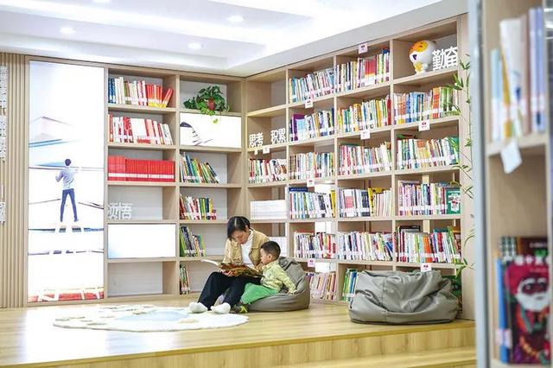据了解，长兴分馆面积近1000平方米，分为藏书区、阅读区、分享区、服务区等，藏书量达4000余册，报刊、杂志15余种，每周免费对外开放40小时以上。值得一提的是，长兴分馆和长沙市图书馆一脉相连，可实现长沙九区县（市）图书馆书籍通借通还，让读者享受到丰富、高效、便捷的公共文化服务。

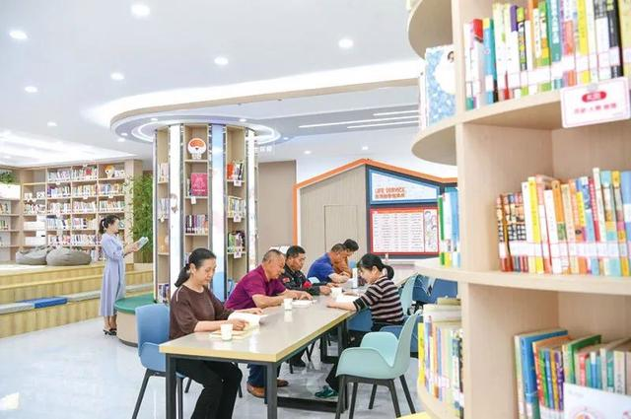从稚嫩孩童，到年迈长者，现在每天都有七八十人来到长兴分馆，享受阅读时光。居民禹琦今年已经在此租借了200多册图书，“新的图书馆环境好，感觉非常舒适，我们一家四口经常来这里，一起享受亲子阅读时光。”

**每月举办读书活动，助力全民阅读**

书海浩瀚无边，依托长兴社区新时代文明实践站，长兴分馆每个月都会举办各类读书活动，推动全民阅读。

4月20日，长兴分馆在长兴湖小学举办“春天带你诵经典”朗诵比赛，学生们在台上读经典、颂著作，声情并茂；同日，还带着长兴湖小学附属幼儿园的小朋友们来到郊外，一起聆听绘本故事《保护地球》，感受文字的美好。

走进二楼互动大厅，入目是各类主题图书角，小朋友们玩累了，随手可以拿起绘本，学习知识；“70后”“80后”念念不忘的四格漫画、小人书摆得整整齐齐，让人瞬间找回童年；画室内，精美画册、著作集锦，图文并茂，给人以美好的享受……

“我们正依托长兴分馆完善打造‘书香社区’‘书香校园’‘书香小区’‘书香楼栋’，以更好发挥文化阵地的引领作用，打通公共文化服务‘最后一公里’。”张代坤表示。

**☆广东☆**

**阅读进社区，书香润心灵！湛江市图书馆把书籍带到群众身边**

2023年3月19日上午，由湛江市文化广电旅游体育局主办，湛江市图书馆、京基党群服务中心承办的“阅读进社区 书香润心灵”文化惠民活动在京基社区火热开展。

活动当天，尽管下着毛毛细雨，但也挡不住市民参与的热情。社区居民在精心挑选的馆藏图书前久久驻足，寻找自己心仪的书籍，在现场展开阅读。他们还咨询工作人员关于图书借阅、读者证办理等事宜，现场气氛愉快而活跃。

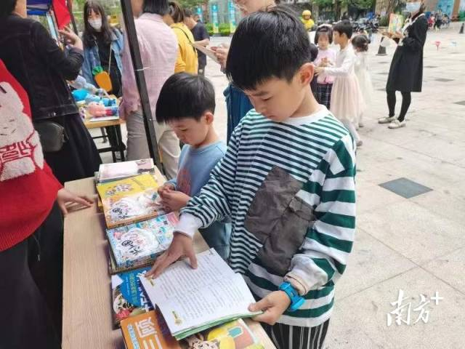在活动现场，湛江市图书馆的工作人员精心准备许多精彩的馆藏图书，包括热门少儿系列图书《米小圈上学记》《装在口袋里的爸爸》、绘本图书《认识你真好》《只吃星星一角》、科普读物《探索科学百科》、红色书籍《榜样的力量》、传统文化读本《中国文化探秘》《山海经》、世界名著《假如给我三天光明》等，供读者现场借阅。

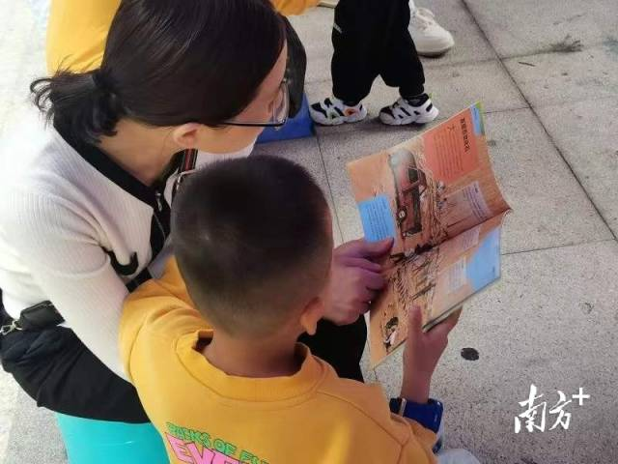许多家长带着孩子前来，共同选取感兴趣的绘本，为孩子讲述绘本故事和当中的教育意义，在亲子阅读中陪伴孩子成长。一位家长告诉工作人员，在亲子阅读的过程中，孩子的注意力越来越集中，阅读的兴趣也越来越浓厚，还拓宽了视野，增长了知识，陶冶了情操，自己和孩子的感情也增进不少，真是一举多得，阅读给他们的生活带来了正面积极的影响。

在活动过程中，湛江市图书馆工作人员还积极地为社区居民解答对馆藏图书和阅读的种种疑问，指导市民在市图书馆微信公众号中办理读者证、检索图书、线上续借等功能的使用，让更多的市民享受到湛江市公共图书资源的便利，体验到更为轻松、便捷、全面的阅读服务，感受到更多的阅读乐趣。同时，活动现场还通过免费派发书签、体验数字阅读资源的方式，吸引更多社区居民的关注，激发群众的阅读兴趣，进一步推动全民阅读。

这次“阅读进社区 书香润心灵”文化惠民活动的开展，以市图书馆为圆心辐射周边，把书籍带到群众身边，把便捷服务送到群众之中，提高社区居民的阅读兴趣和文化素养，促进社区居民的文化交流。

**☆四川☆**

**西华街道成都图书馆“喜阅相伴”志愿服务队走进跃进社区**

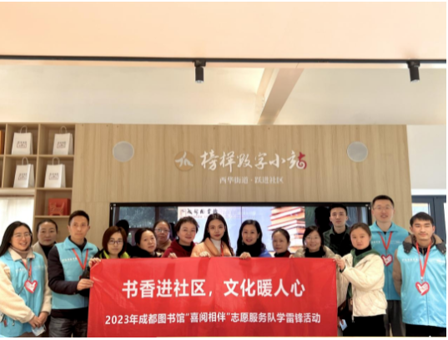为深入开展学雷锋志愿服务活动，大力弘扬学雷锋精神和“奉献、友爱、互助、进步”的志愿服务精神。2月19日，成都图书馆“喜阅相伴”志愿服务队走进西华街道跃进社区，开展“书香进社区 文化暖人心”学雷锋志愿活动。

四川师范大学心理学院应用心理学研究生年级组长、成都市高中心理健康专职教师、家庭系统治疗流派心理咨询师严傲雪做了主题为《心理赋能——助力青少年幸福成长》的心理健康讲座。本次活动共有16位居民参与。讲座中，严老师从实际出发，结合大家的教育、家庭、工作以及心理方面遇到的问题进行详细剖析，并提出了应对方法，热情洋溢的授课得到了在场居民的一致认可。

与此同时，严老师通过设置情境，用不同的生活问题，让现场居民了解到更多青少年问题，让大家知道了只有做到三个自己的和谐统一，做事情才能更有执行力，与家人沟通才会更通畅。有趣的问题、大道理简单化的演示，提升了居民对青少年心理知识的熟知度和认同感。

活动最后，成都图书馆的优秀志愿者孙云鹏为现场居民介绍了成都图书馆的志愿服务，让社区居民更好地了解成都图书馆的活动和成都图书馆志愿者。

**☆北京☆**

**携手共进、志愿同行 ——首都图书馆文化志愿进社区活动**

2023年3月，首都图书馆文化志愿者前往团结湖街道、美景东方社区、双龙南里等多个社区开展“心阅影院”活动，帮助视障读者用耳朵“看”电影，享受文化生活，扩大社交半径。

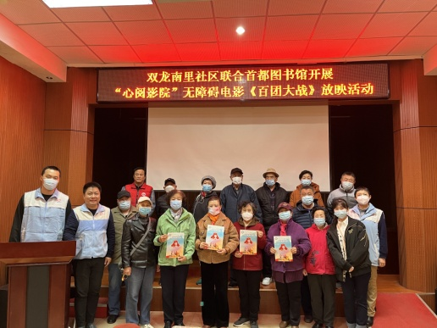志愿者利用生动的语言讲述了《离开雷锋的日子》、《法官妈妈》、《百团大战》等多部优秀电影，精彩的内容与解说令现场观众赞不绝口。一位前来观影的居民表示，自己退休后视力衰退，看书、看电影较为困难，平时在家缺少陪伴，首图的志愿服务满足了自己的文化和社交需求，志愿者的讲解非常专业，放映的电影也是自己爱看的，十分期待之后的活动。

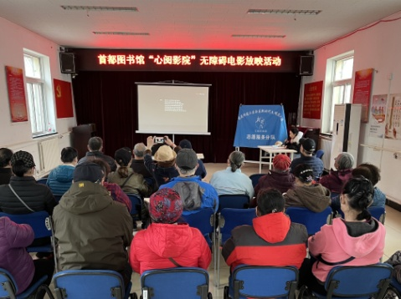盲人朋友听正常的电影，只能听到影片中人物对白及背景音乐，而听不到电影中的场景、人物及其形象、表情、动作等影片刻画的内容，无法达到正常人观看电影的效果，首都图书馆“心阅影院”无障碍电影解决了盲人朋友听电影的困难。“心阅影院”活动长期邀请拥有多年无障碍电影讲解经验的专家志愿者，通过多种形式，让电影进入特殊群体的精神世界，共享丰富的社会文化资源。活动自开设以来形成了稳定的助盲志愿服务团队，以首图为中心辐射周边多个街道社区，深受广大读者、居民的好评。

岁月更迭,初心不改。为了共同的目标和信念，首都图书馆文化志愿者们将在志愿服务的道路上携手同行,将微光汇聚成炬,为社会带来温暖和希望。